**Dokumentation**

# Projektets arbetsmoment

1. Dokumentera processen med text och bild.

Jag började med att designa en moodboard för att få en överblick och vision om hur jag vill att min hemsida ska se ut. senare tar jag ut färger för hemsidan med hjälp av de bilder jag valt för min moodboard och bestämmer mig även för typsnittet baserat på moodboarden.  
skapar färgpalett baserat på moodboard.

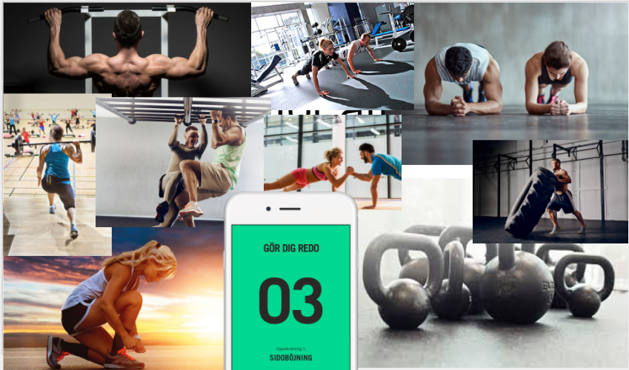

jag skapar sen en wireframe prototyp för att bestämma sidans layout och vad jag vill att sidan preliminärt ska ha för funktioner.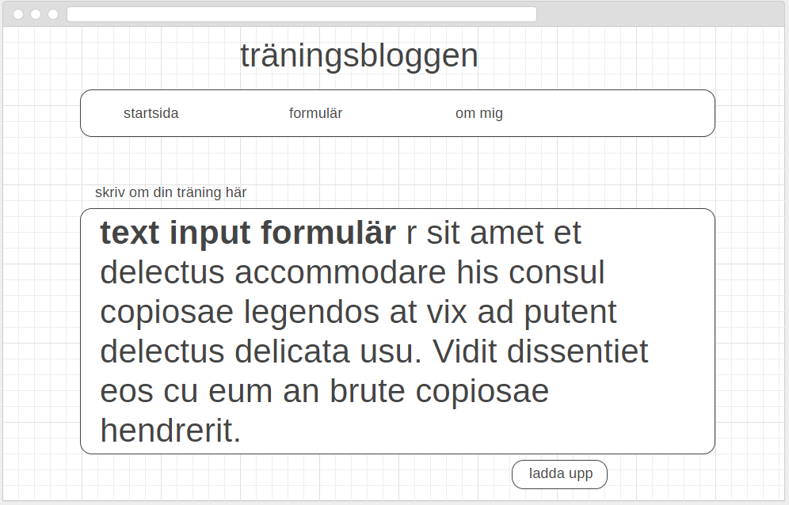

nästa steg i arbetet var att skapa en interaktiv prototyp och då använde jag mig av photoshop för att skapa sidans “css”/ bestämde hur den skulle se ut. därefter använde jag mig av sidan invission app för att skapa den interaktiva prototypen. (Se länk nedan)  
<https://projects.invisionapp.com/d/main#/console/14123349/293981367/preview>

När prototypen var skapad började jag med kodningen av sidan. jag använde mig av de maller som jag skissat tidigare för att få sidan att se ut och interagera som jag hade tänkt mig.

# Säkerhet

1. Beskriv eventuella säkerhetsrisker och hur du hanterar dem.

jag har inte kommit så långt i arbetet där jag börjat med säkerhet och eftersom sidan endast används från localhost och inte internet så har det inte varit nödvändigt att införa det ännu.

# Utvärdering av arbetet

1. Reflektion kring arbetsprocessen från idé till slutprodukt.

till en början kände jag mig väldigt bekväm och självständig med arbetsprocessen. det var inte förens när jag skulle koda med hjälp av php som jag kände att jag faktiskt behövde hjälp och inte

1. Ta upp eventuella förändringar från ursprungliga planeringen, problem som dykt upp och hur du löst dem. Föreslå utvecklingsmöjligheter.

en funktion som jag inte hade med i den originella ideén var att ge användarna möjligheter att ladda upp bilder.  
jag valde att lägga till denna funktion för att göra sidan mer intressant/interaktiv och för att få mer lite mer php i hemsidan

##### Stödfrågor

* Hur har jag arbetat?

jag tycker att jag har jobbat effektivt när jag väl kommit igång. har gjort allt under lektionstid så jag kan ta hjälp av lärare/klasskamrater och det skulle behövas.

* Hur kunde jag ha lärt mig mer?

jag hade nog lärt mig mer om jag hade lagt ner mer timmar på projektet och repeterat och kollat igenom koden hemma eller på annan plats utanför skoltiden. jag kunde valt att lägga till fler funktioner så att koden blev lite mer fördjupad och sammanfattande.

* Hur kunde jag ha effektiviserat mitt arbete?

det jag kunde gjort bättre var att jag skulle ha hängt med bättre tidigare så att jag skulle slippa lära mig att koda nu och istället bara repetera mina gamla kunskaper.

* Vad gjorde jag bra? Hur blev resultatet?

jag är nöjd med mina framsteg inom PHP, som jag lärt mig under projektet. resultatet blev inte exakt som jag tänkte mig eftersom jag adderade funktionen att kunna lägga till bilder men annars blev det precis som jag tänkt mig och jag är nöjd.

* Vad är jag nöjd med?

jag är nöjd med sidans resultat, arbetsprocessen (mot slutet) och att jag faktiskt gjort klart projektet

* Vad hade kunnat bli bättre, och hur skulle jag då ha velat ha det?

en förbättring som skulle kunna ske vore att lägga till konton så det blir lite mer struktur på sidan och det är lättare för användare att hålla koll på varandra och konversera.

* Vad visade mina tester i olika webbläsare, plattformar och validatorer?

jag gjorde inga tester med hjälp av validatorer.

när jag gjorde hemsidan använde jag mig av Google Chrome för att förhandsvisa sidan och kolla hur mina ändringar blivit. nu när sidan är klar jämförde jag sidan på Chrome till firefox och hittade en avvikelse på “Om mig” sidan. annars fungerar sidan som den ska på båda plattformarna. se bilder nedan.

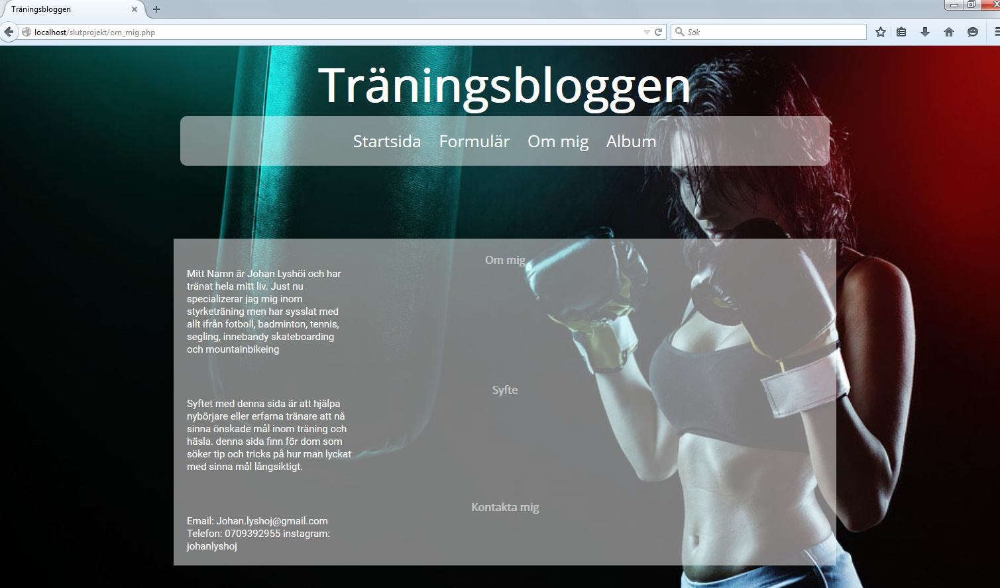  
Firefox.

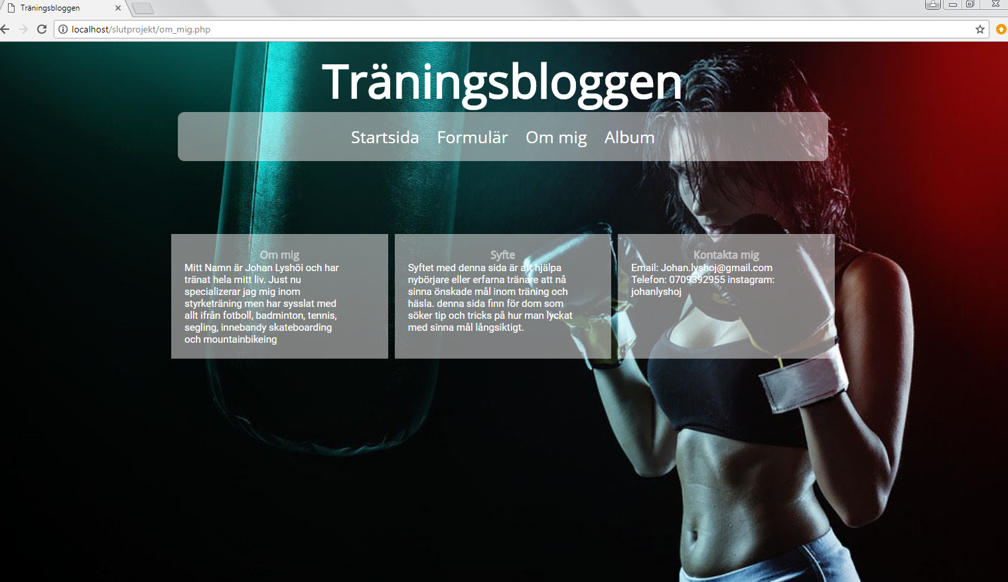

Google Chrome.

* Vilka ändringar gjorde jag efter testerna? Vad har jag lärt mig?

jag har inte gjort några ändringar.